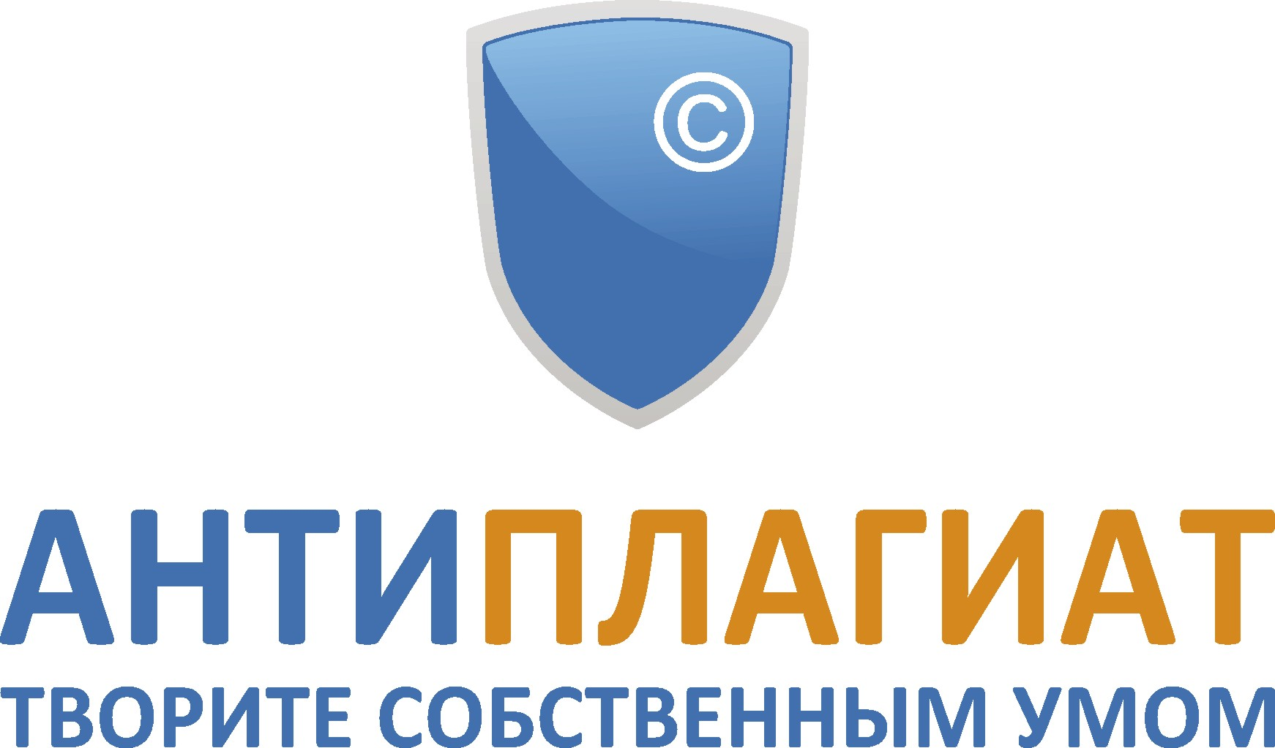

Уважаемые коллеги!

Приглашаем Вас и Ваших коллег принять участие в обучающем вебинаре на тему:

ЭБС «Лань» и компания «Антиплагиат» представляют: «Современные электронные сервисы для высшего образования»
15 мая 2017 г. в 11.00 (мск)

Для участия вам необходимо зарегистрироваться:

https://events.webinar.ru/1176571/384889
Участие бесплатно. Количество мест ограничено.
Программа вебинара:
1. "Специальные сервисы по работе с ЭБС «Лань» для преподавателей вузов".
Участникам вебинара будут продемонстрированы новые сервисы, возможности и функциональные характеристики ЭБС "Лань".
Спикеры:
Светлана Шнурова, заместитель директора по реализации ООО "Лань-Трейд".
2. "Проблема некорректных заимствований в высшем образовании. Результаты внедрения и использования системы «Антиплагиат.ВУЗ»".
Спикер Ольга Беленькая, ведущий методолог компании «Антиплагиат».
3. Ответы на ваши вопросы.
Для участия вам необходимо зарегистрироваться:
https://events.webinar.ru/1176571/384889

ВАЖНО: Для участия в вебинаре Вам необходим компьютер с выходом в интернет и наличие наушников или колонок.
Более подробную информацию по техническим требованиям см. здесь: https://support.webinar.ru/index.php?/Comdi/Knowledgebase/Article/View/459/89/tekhnicheskie-trebovnija-dlja-servis-mywebinarru

С уважением, Организаторы вебинара

